Занятие для первого года обучения
по теме: «Земноводные и пресмыкающиеся»

Здравствуйте дорогие ребята и уважаемые взрослые.
В сложившейся эпидемиологической ситуации наши занятия будут проходить дистанционно.
Сегодня мы поговорим о пресмыкающихся и земноводных.
Пресмыкающиеся – это животные, передвигающиеся преимущественно ползком, волоча брюхо по земле (змеи, ящерицы, крокодилы, черепахи и т. д.).
Земноводными называют тех животных, которые живут и в воде, и на земле. Они имеют и второе название, амфибии — это лягушки, жабы, тритоны, саламандры.
Так-как у нас в зооуголке живут черепахи и лягушка, то говорить мы будем именно о них.

https://www.youtube.com/watch?v=Nv29pLeo2GY видео «Как появляются и где живут лягушки» для детского сада, продолжительность 4 минуты.

https://www.youtube.com/watch?v=vOpItY5YB08 видео «Лягушки - интересные факты», продолжительность 3 минуты.

Цель занятия:
Расширить и уточнить знания о лягушках и черепахах. Воспитывать интерес и гуманное отношение к природе.

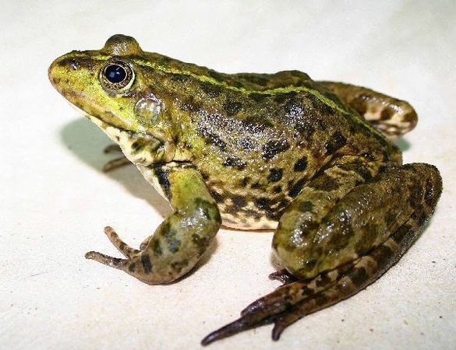

Лягушка

Зимуют лягушки в компаниях на дне водоемов или где-нибудь под камнями, в трухлявых пнях, в норах грызунов. Бывает, зимой лягушки вмерзают в лед, а весной все равно пробуждаются живыми и здоровыми.
Лягушки дышат так же, как и мы, но только не зимой. В состоянии зимнего покоя они дышат не легкими, а кожей.
В начале весны все заснувшие лягушки просыпаются и начинают кормиться. Как только подкормятся и наберут вес, начинают готовиться к свадьбам. Свадьбы и песни лягушачьи начинаются чаще всего после первой весенней грозы и народная поговорка подмечает: «Первый гром развязал язык лягушкам и кукушкам».
Поют только самцы и поют на совесть, громко и старательно.
К пению лягушек относятся люди по-разному. Одним оно нравится и доставляет удовольствие. В Японии, например, лягушек держат в доме и слушают их кваканье. А во Франции в старину богатые люди заставляли своих слуг всю ночь колотить по воде палками, чтобы прекратить кваканье лягушек. Но не долго лягушки дают концерты, как только вымечут самки икру, так и поутихнут самцы лягушки. Лягушачьи свадьбы проходят обязательно в воде, поскольку самка мечет икру только в воде. Икринок очень много. Сначала из икринок появляются головастики, потом они вырастают в мальков, ну а когда у мальков отваливаются хвостики, они становятся настоящими лягушатами.
Пока лягушонок вырастет, он четыре раза полиняет. Линять – значит менять кожу, а время смены кожи называется – линька. Кожа сходит сначала с лапок, потом с туловища, а когда лягушки от нее освобождаются, то тут же ее и съедают.
Давай немного подвигаемся, поиграем в веселую игру «Две лягушки».

Игра «Две лягушки»
Видим, скачут по опушке
(Повороты в стороны)
Две зеленые лягушки.
(Полуприседания вправо-влево)
Прыг-скок, прыг-скок,
(Переступание с носка на пятку)
Прыгать с пятки на носок.
На болоте две подружки,
Две зеленые лягушки,
(Руки на поясе, полуприседания вправо-влево)
Утром рано умывались,
Полотенцем растирались.
(Выполнять движения в соответствии с текстом)
Ножками топали,
Ручками хлопали.
Вправо наклонялись,
Влево наклонялись.
Вот здоровья в чем секрет,
(Ходьба на месте)
Всем друзьям физкультпривет!
Питаются лягушки насекомыми, но при случае поедают головастиков (и своих и чужих), рыбьих мальков, улиток. Но главное их питание – комары и всяческая мошкара.
Лягушки – замечательные охотники. За ночь они поедают целые тучи комаров и мошек. Вот какие они помощники людям! А ведь некоторые люди не любят лягушек. Считают, что если взять ее в руки, то на руках появятся бородавки. Во-первых, это неправда, а во-вторых, зачем хватать лягушек руками. Температура тела у них холоднее и наши руки кажутся им горячими, как печки.
И врагов у лягушек хватает: хищные птицы, ласки, кабаны, куницы, змеи и, конечно, водные птицы.
В наше время в некоторых странах лягушки стали уже редкостью. Это является для людей предостережением: лягушек надо беречь! И уж во всяком случае не брать их из природы к себе домой как будто из жалости. На самом деле этим человек губит живое безобидное существо. Все, что есть в природе, должно быть сохранено, независимо от того, нравится нам это растение или животное, или не нравится. Нет в природе полезных и вредных, каждый важен, у каждого своя роль и место. Народная мудрость гласит: «Где родился, там и пригодился».

Вопросы:
- Где живут лягушки?
2. Как зимуют лягушки?
3. Расскажите о лягушачьих свадьбах.
4. Когда лягушки квакают? Все ли лягушки квакают?
5. Как люди относятся к лягушачьему пению?
6. Как появляются на свет лягушачьи детки?
7. Линяют ли лягушки? Когда?
8. Чем питаются лягушки?
9. Почему лягушки – земноводные животные?
10. Назовите врагов лягушек.

А сейчас пришло время пресмыкающихся. Своё название, ещё в древние времена, пресмыкающиеся получили за то, что передвигаются они пресмыкаясь (ползая) по земле. Обычно у них четыре лапы, но они лишь помогают передвижению тела, как подвижные рычаги, т.к. расположены по бокам туловища, а не под ним. Слово «рептилия» в переводе с греческого языка означает «ползать на брюхе». Именно поэтому пресмыкающихся животных также называют рептилиями. У всех рептилий жесткая, сухая кожа, покрытая роговыми чешуями или пластинами. Черепахи, например, покрыты костным панцирем. А голова и спина крокодилов покрыты твердыми костными пластинами. Размножаются рептилии откладывая яйца. Обычно они делают это в укромных местах, под камнями, под бревнами или в пустых пнях.
Температура их тела зависит от окружающих условий. В жаркую погоду температура тела у них высокая и они вполне активны. В холодную погоду температура тела понижается и животные очень малоподвижны. Однако они способны отчасти контролировать температуру тела, укрываясь от перегрева или переохлаждения. Например, зимой они впадают в спячку, чтобы избежать холодов, а если очень жарко летом они охотятся ночью.
Чтобы завершить занятие предлагаю посмотреть видеоролик о черепахах.
https://www.youtube.com/watch?v=okbQQleesS0 Видео о черепахах, продолжительность 4 мин.

